**高二年级 第9课时《中国地理位置、疆域及地理意义》课后作业**

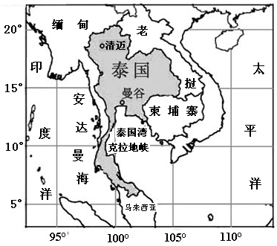1.根据图1文材料，完成下列问题。

材料一：泰国（Thailand），有“微笑国度”、“千佛之国”、“白象之国”等美称，是世界最闻名的旅游胜地之一。

材料二：东南亚地区图

结合材料，描述泰国的地理位置。（5分）

图1

2.结合图2，回答问题。

根据图8分别说明南非纬度位置、海陆位置的优越性。（4分）

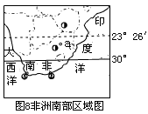

图2